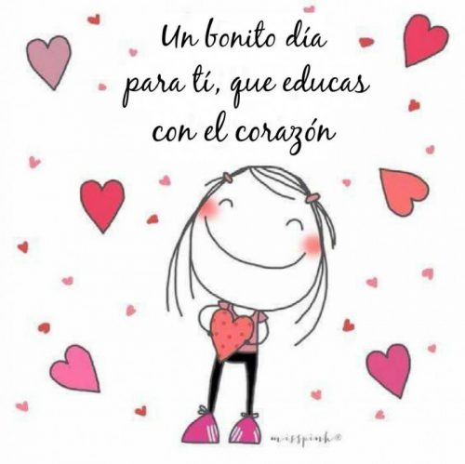
ESTIMADAS FAMILIAS:

Septiembre nos encuentra con notas de alegres festejos desde el campo de la Educación. Destacable derecho que reconocemos y respetamos en nuestros niños, sus hijos y nuestros alumnos, cual preciado tesoro de indiscutible valor.
Por eso dos grandes fechas celebrativas compartimos en este mes. Una de ellas, la celebramos este viernes 11, el DÍA del MAESTRO.
Por las horas dedicadas en tan noble profesión y por cultivar desde su misión, el corazón de tantos niños. Sea reconocida la tarea docente, que en palabras del Papa Francisco nos llama ¡Artesanos de la humanidad! ¡Y constructores de la paz y del encuentro! Y en esta figura de quien construye día a día nos encontramos en este tiempo especial, donde los festejos también se construirán a la distancia. Será este un momento de encontrar otros de modos de celebrar. Para nuestros maestros, que trabajan desde cada una de sus casas, con tanto tiempo de entrega y siguen pensando y soñando que es posible cambiar el mundo por un lugar de PAZ.
Reciban un especial reconocimiento por sus TAREAS, todos nuestros DOCENTES, que los acompañan en el camino de educar a sus hijos, en este 2020. A todos ellos:

¡¡¡MUY FELIZ DÍA!!!
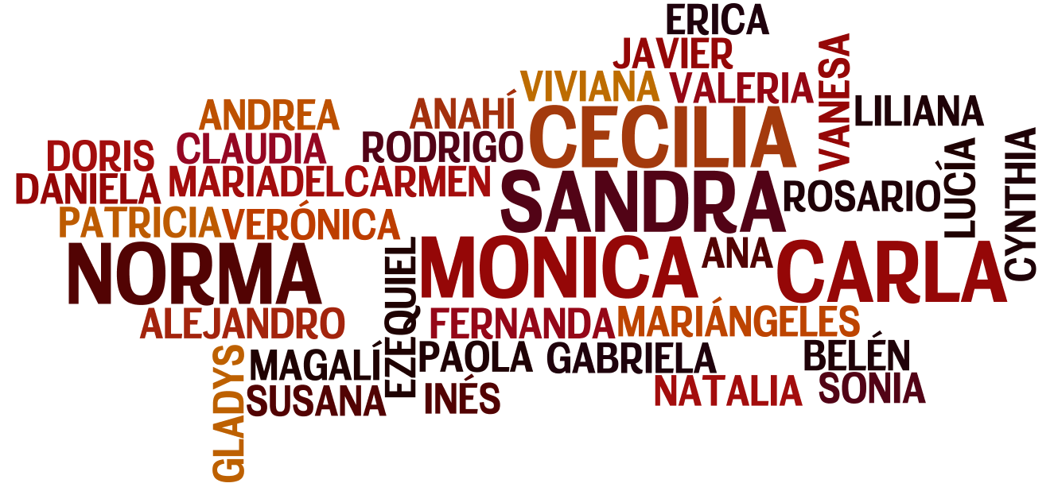

“FELICES LOS QUE CONSTRUYEN LA PAZ, PORQUE DIOS LOS LLAMARÁ SUS HIJOS”. (Mt. 5,9)

Seguimos sosteniendo los vínculos entre la Escuela y la Familia a través de los canales de comunicación que continúan en uso:
- Grupo de WhatsApp vigente desde el comienzo de la cuarentena.
- Correo Electrónico de la docente de grado
- Correo electrónico de los profesores de materias especiales
- Para consultas el correo electrónico: consultasprimariaces@gmail.com

EN ESTA 23ª. SEMANA DEBEN ENVIAR EVIDENCIAS SOLICITADAS EN LENGUA Y EN MATEMÁTICA.
IMPORTANTE: ESTE VIERNES LOS DOCENTES CELEBRAMOS NUESTRO DÍA, POR ESO LAS EVIDENCIAS SE RECIBEN ESTA SEMANA, HASTA EL DÍA JUEVES 10 DE SEPTIEMBRE, 18 HS.
MUCHAS GRACIAS.

“Viva el Espíritu Santo en nuestros corazones y en los corazones de todas las personas”

EQUIPO DIRECTIVO NIVEL PRIMARIO

ESPACIO CURRICULAR: LENGUA Y LITERATURA
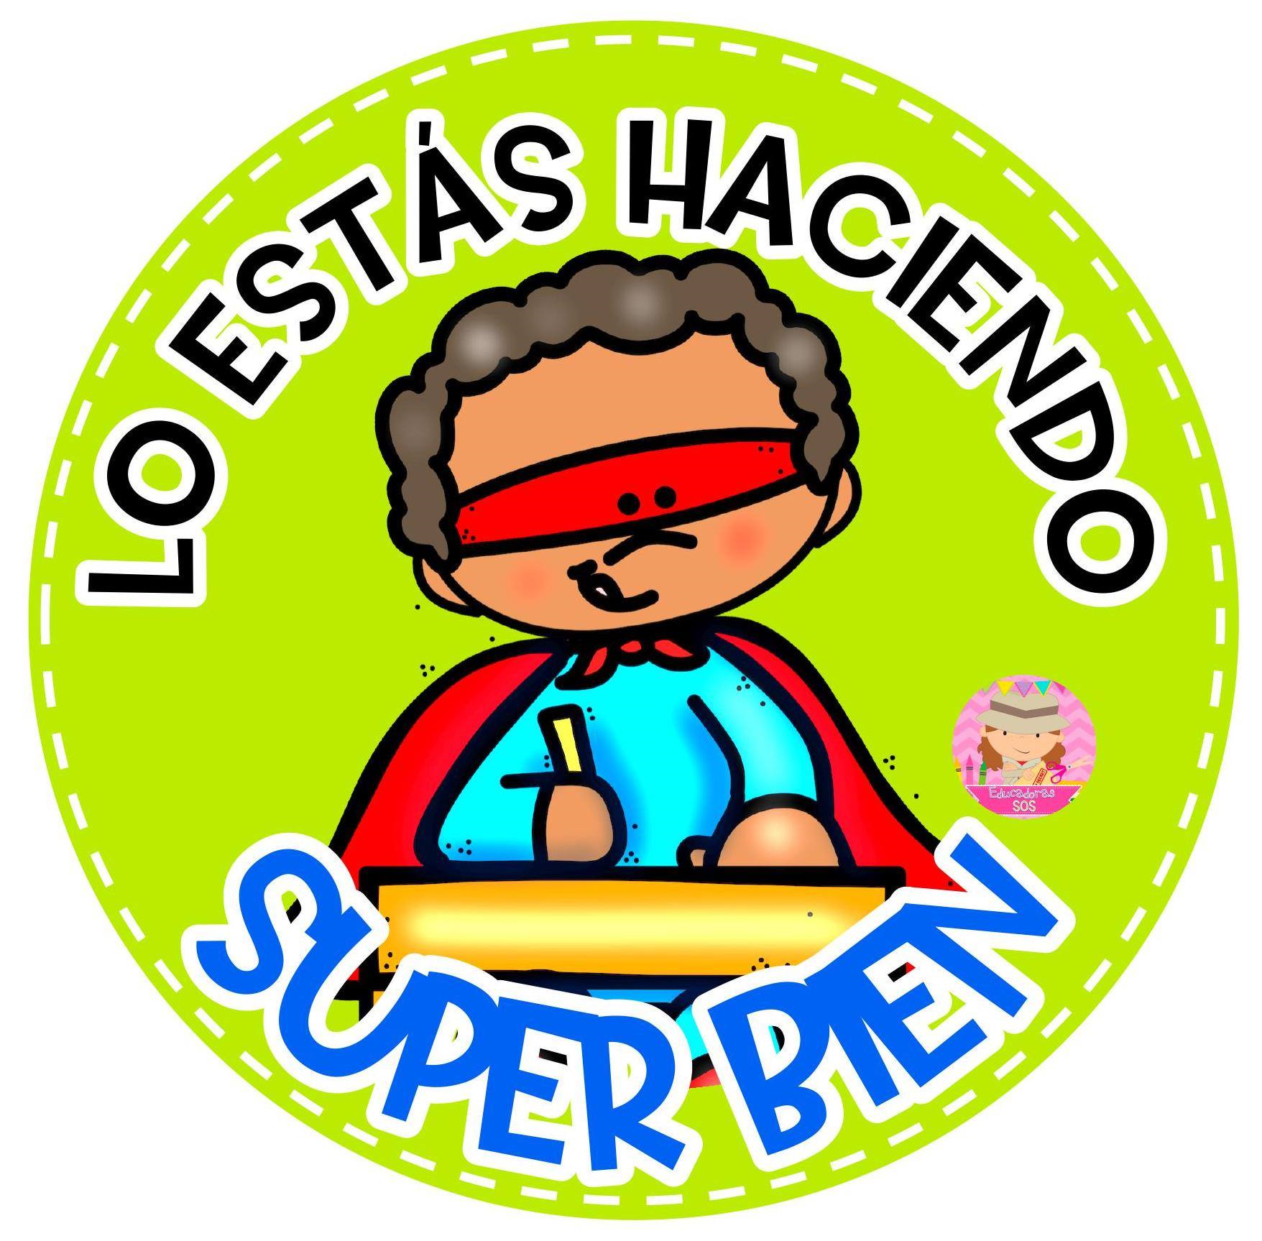
Continuamos con modificadores del sujeto
Chicos/as, seguimos ejercitando con los modificadores del sustantivo. A continuación compartimos un esquema para que no te olvides de los cuatro modificadores junto a sus abreviaturas. Recuerda consultar todas las dudas que tengas con tus docentes.
(Todas las consignas deben estar copiadas en la carpeta)
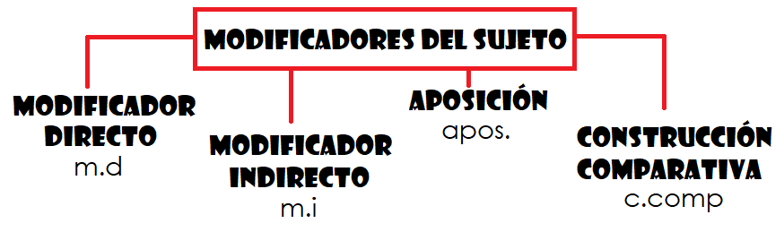
- Analiza las construcciones destacadas del texto de la actividad 1 en la página 54.
2a) Completa las oraciones con los modificadores que se indiquen.
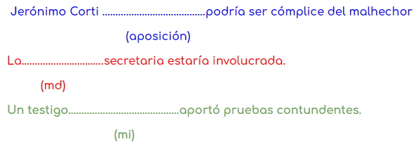
2b) Analiza sintácticamente las siguientes oraciones.
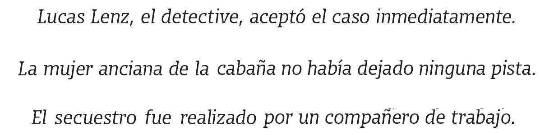


Envía una fotografía de la resolución de las actividades 2a y 2b a la casilla de correo correspondiente a tus docentes.
Seño Ceci (6°A): docentes2ciclo.tarde@gmail.com
Seño Norma (6°B y 6°C): tareasytrabajosmate@gmail.com

ESPACIO CURRICULAR: MATEMÁTICA
(Todas las consignas deben estar copiadas en la carpeta)
Continuamos con la radicación.
1. Completa la tabla observando el ejemplo
 | ÍNDICE | RADICANDO | RESULTADO O RAÍZ
$$\sqrt[3]{125}$$ | 3 | 125 | 5
 | 5 | 32
 | 3 |  | 4
$$\sqrt{49}$$
 |  | 81 | 9

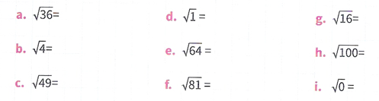
2. Calcula mentalmente cada raíz cuadrada

IDA Y VUELTA:

A partir de lo trabajado hasta el momento sobre radicación, te proponemos enviar a la casilla de mail correspondiente de tus docentes la resolución de la actividad 1 y las respuestas de esta tarjeta.

ALUMNO/A: 6° GRADO “___”
Resolví las actividades ¿solo/a o con ayuda?
¿Tuve dificultad en …?
¿Qué necesito para superar lo que me costó?
Algo que realmente me ayudó es…

ESPACIO CURRICULAR: CIENCIAS SOCIALES
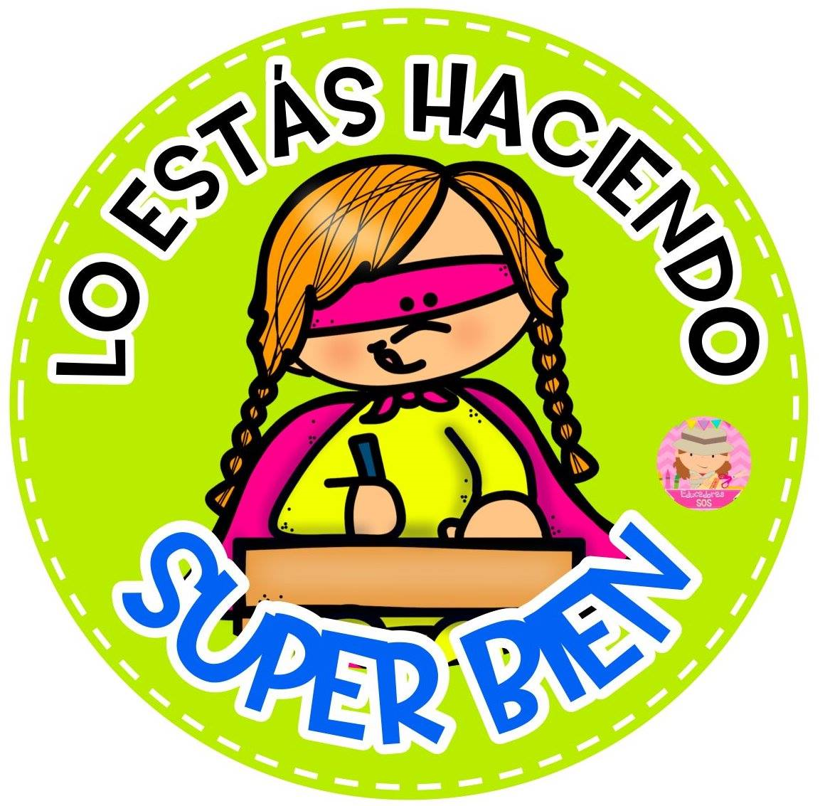
Me pongo a prueba
(Todas las consignas deben estar copiadas en la carpeta)
- Realiza del “Me pongo a prueba” las siguientes actividades: 1, 3 y 7 de la página 116 y 117 del libro BICIENCIAS.
Ciudadanía y Participación
(En la misma carpeta de Ciencias Sociales)

- Lee el siguiente texto y responde de forma completa los siguientes interrogantes.
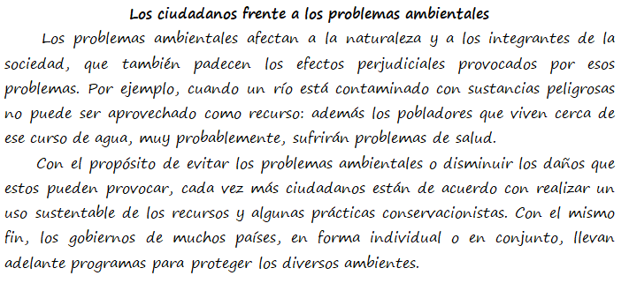
¿Por qué motivos creen que es importante cuidar la naturaleza?
¿Qué acciones puede evitar la sociedad con el fin de no dañarla?
¿Qué podemos aprender de la naturaleza?

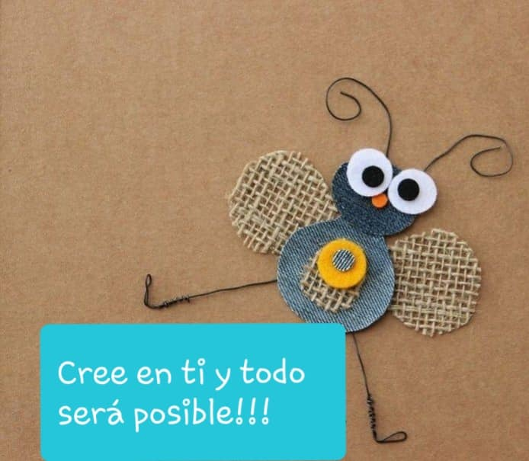
ESPACIO CURRICULAR: CIENCIAS NATURALES
(Todas las consignas deben estar copiadas en la carpeta)
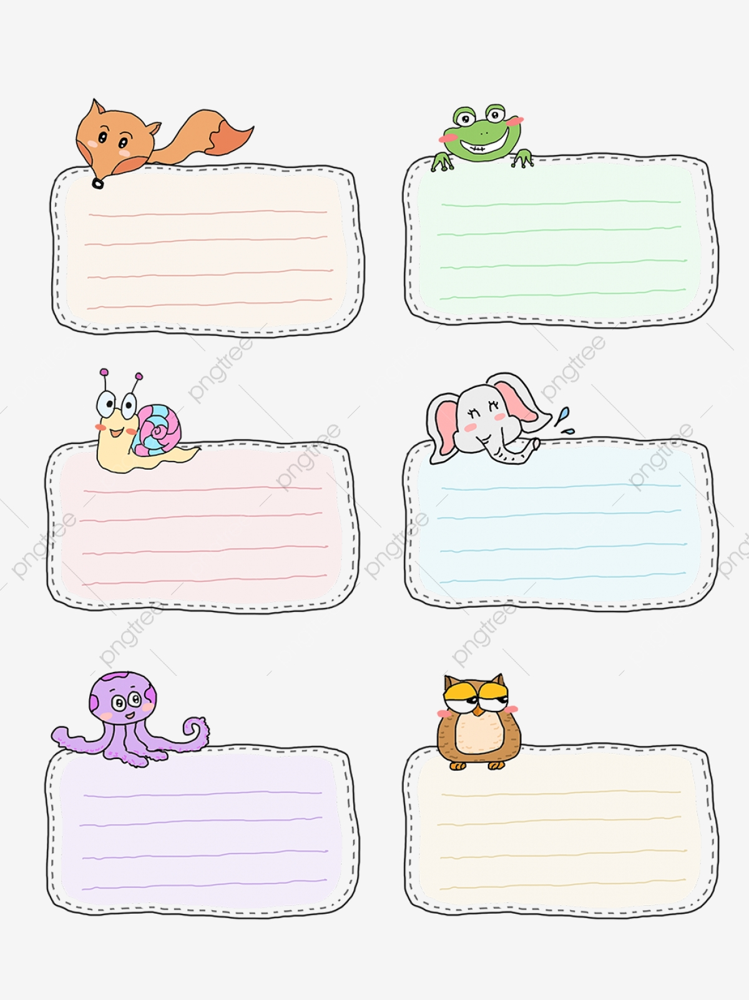
De las cadenas a las redes tróficas

Ya aprendimos de las cadenas alimentarias, ahora aprenderemos a qué llamamos red trófica o alimentaria.

- Realiza la lectura de la página 163. Subraya las ideas principales.
- Ahora a tener en cuenta ...

¿Organizamos la información?

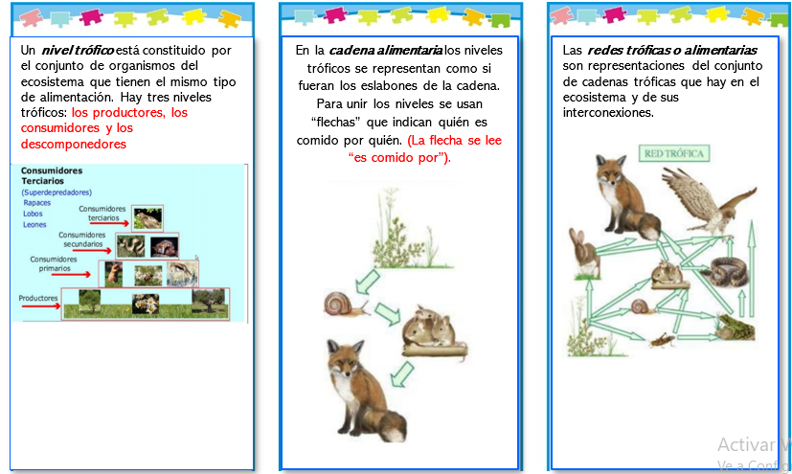

1) Observa la red trófica de la página 163 y resuelve las consignas.
a) Identifica y escribe quiénes son los productores y quiénes los consumidores. ¿Encontraste consumidores secundarios y terciarios? ¿Cuáles son?
b) Extrae dos cadenas tróficas diferentes.

EDUCACIÓN SEXUAL INTEGRAL
Etapas evolutivas. Cuidado personal.
Comenzamos proponiendo la lectura de la siguiente cita bíblica: 1 Cor 13, 11
- Reflexionamos entre todos: ¿Qué nos dejó la cita bíblica? ¿En qué momentos debemos recordar y hacernos eco de estas palabras?
Los invitamos a ver en familia el siguiente video:
https://www.youtube.com/watch?v=8ztqSPmXK5o
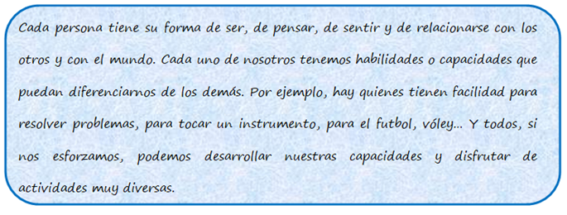

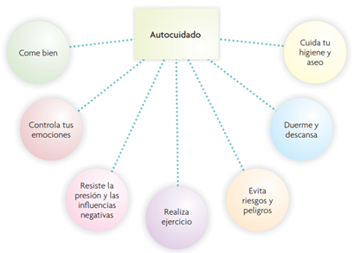
NUESTRO CUERPO NECESITA DEL CUIDADO DE LA SALUD: Aunque tienes derecho a que te cuiden, debes aprender a cuidarte. Para lograrlo necesitas saber lo que es bueno para ti y aprender a reconocer el peligro y evitarlo. Debes tener hábitos de vida saludable: asearte todos los días, comer sanamente, dormir temprano, protegerte del frío y del calor. Estas y otras acciones forman parte del autocuidado.
Piensa en la manera como te cuidas.
- ¿Alguna vez has ido a la escuela sin desayunar o comer? ¿Cómo crees que te afecte?
- ¿Has aprovechado los permisos para salir los fines de semana? ¿Qué has hecho? ¿Quiénes te acompañaron?
Repasá si los estás viviendo y escribe los objetivos de mejora personal en relación a estas costumbres.
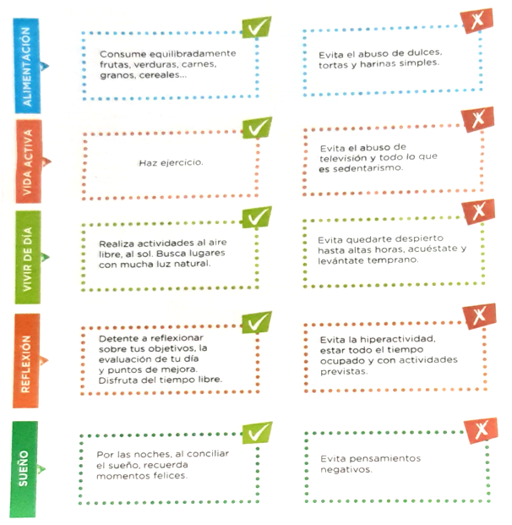

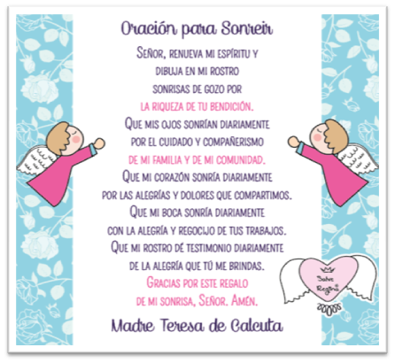
PARA COMPARTIR EN FAMILIA:


ESPACIO CURRICULAR: INGLÉS
How are you? Espero que estén muy bien!
Let’s continue learning from home!
Pay attention!
Vamos a aprender a decir la hora en punto.
What’s the time? (Qué hora es?)
It’s two o’clock (Son las 2 en punto)

It’s two o’clock It’s ten o’clock It’s five o’clock
También aprendemos estas preguntas con sus respectivas respuestas.
When is the Maths lesson? (¿Cuándo es la clase de Matemática?
It’s on Monday (Es el lunes)
What time is the Maths lesson? ( A qué hora es la clase de Matemática?)
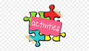
It’s at 8 (eight) o’clock (Es a las once en punto)

1) Listen and tick (Escuchar y elegir la opción correcta)
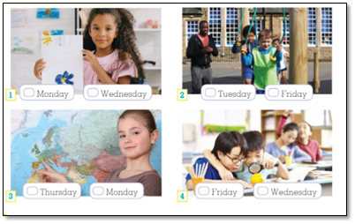
Listen again and answer the questions (Escucha nuevamente y responde)
When is the Art lesson? ………………………………………………
What time is the Art Lesson? ……………………………………….
Listen and repeat the dialogue (Escuchar y repetir el diálogo)
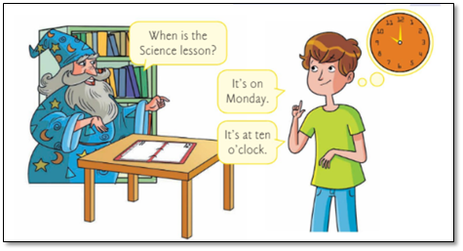
Look at the timetable and answer the questions (Observa el horario y responde las preguntas)
It’s on ……. It’s at……
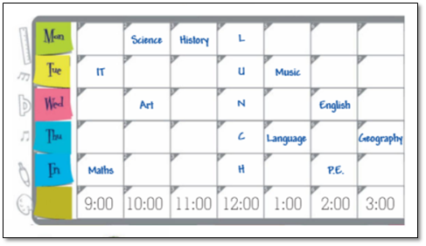
1- When is the Art lesson?
2- What time is the I.T. lesson?
3- What time is the English lesson?
4- When is the Language lesson?
5- When is the P.E. lesson?
6- What time is the Music lesson?
Recuerden que si tienen alguna duda o inquietud pueden escribirme a este número: 3513981625. ¡Cuídense mucho!

Miss Gladys

ESPACIO CURRICULAR: EDUCACIÓN RELIGIOSA
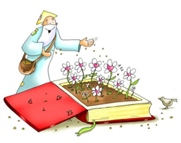
Introducción

Bienvenido SEPTIEMBRE. En este mes nuestra Iglesia celebra el MES de la BIBLIA.
Los invitamos a comenzar este mes de la Palabra dejándonos abrazar por ella, vamos a dejarnos sembrar por Dios.
La Biblia, para todas las denominaciones cristianas, contiene la Revelación y es, como todo libro sagrado, la fuente del conocimiento y el compromiso de vida en lo referente a la fe.
Es un lugar de encuentro y un espacio compartido.

Para recordar

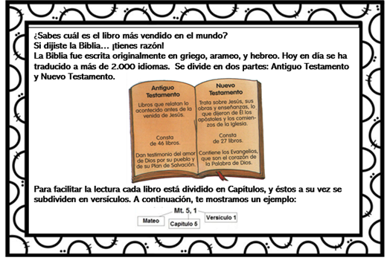

Actividades:

1. En este mes de la Biblia, vamos a interiorizarnos en uno de los libros de la Biblia, el primero que encontramos al abrirla: El Génesis, en este libro hay dos relatos diferentes sobre la creación de los seres humanos. Te invitamos a leer:

- Lee los dos relatos Gn. 1, 26 - 31 y Gn. 2, 7 - 25.

- En el siguiente esquema están mezclados ambos relatos. Pinta de naranja los recuadros que correspondan al primer relato de Génesis y de verde los que correspondan al segundo.
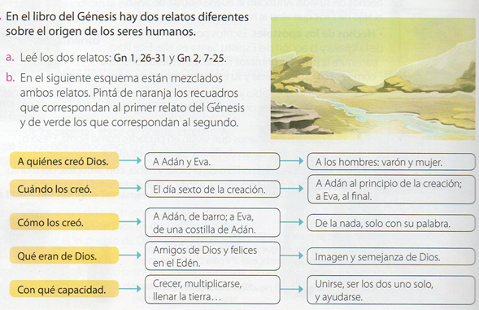

Ahora vamos a refrescar nuestro conocimiento sobre los evangelios:
Evangelio significa “Buena Noticia”. Los cuatro Evangelios se llaman así porque cuentan por escrito la Buena Noticia de Jesús, sus palabras y sus hechos.
Te invitamos a leer el material y luego completa la actividad 2:
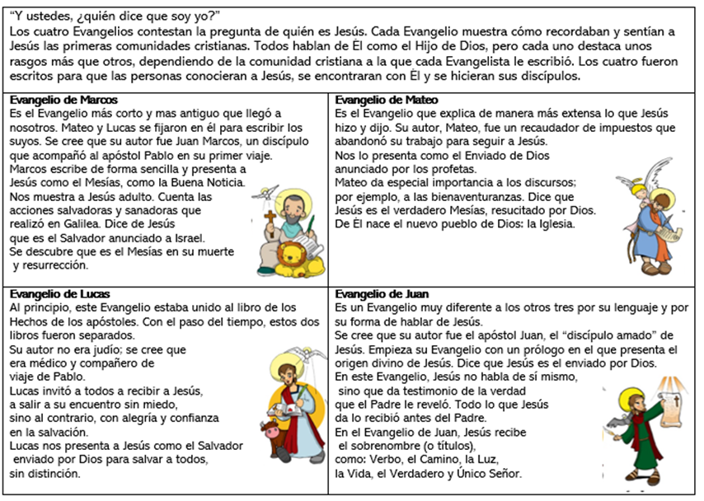

2) Completa el cuadro con los datos sobre cada Evangelista:

Evangelio/ Preguntas | Marcos | Mateo | Lucas | Juan
¿Quién era?
¿Cómo lo muestra a Jesús?
¿Para quién escribe?
Símbolo

Compromiso para la acción
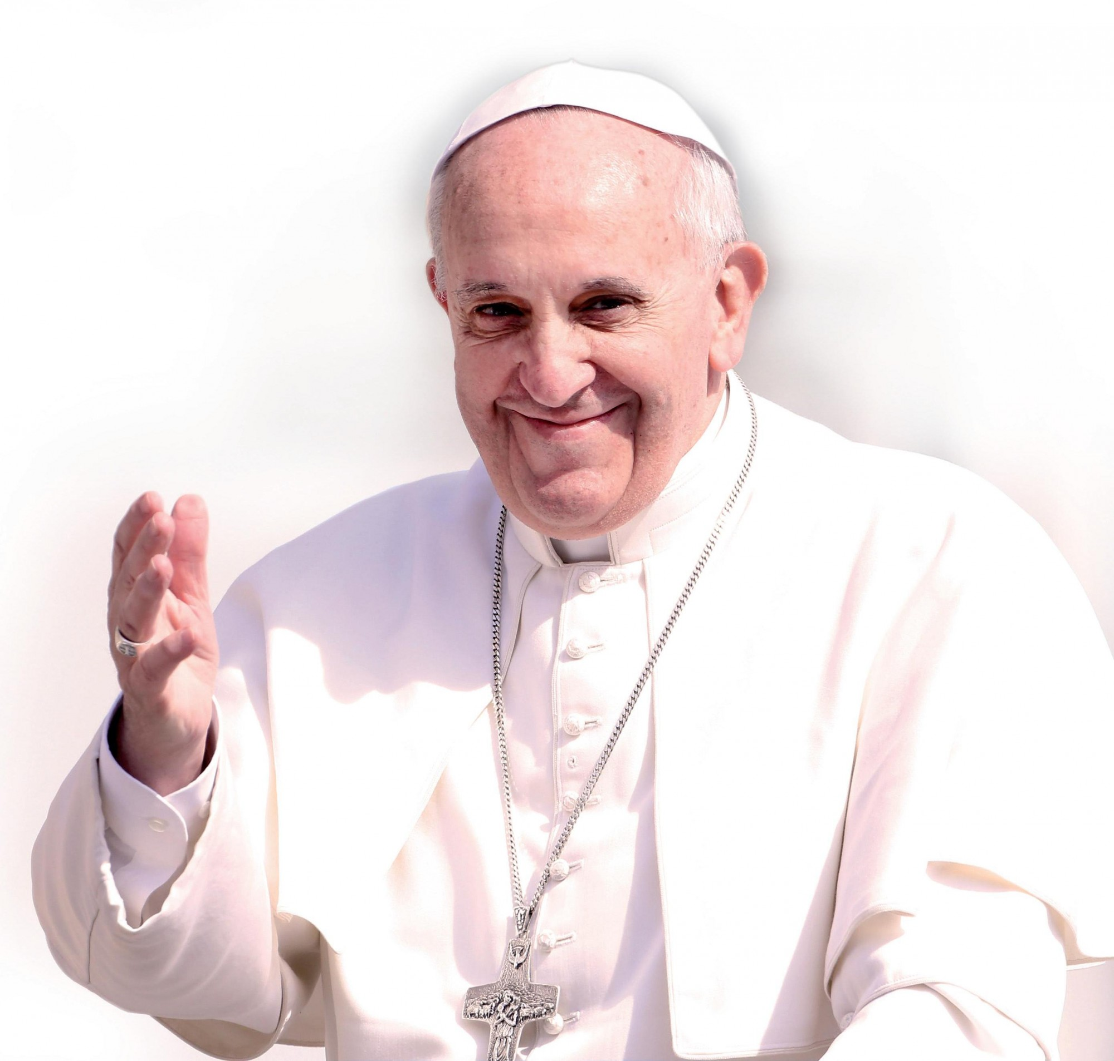
- Lee las siguientes palabras del Papa Francisco dirigido a los jóvenes:

“Ustedes tienen en sus manos algo divino: ¡un libro como el fuego! Un libro en el que Dios habla. Así que recuerden: La Biblia no está hecha para ser colocada en un estante, sino está hecha para estar en sus manos, para leer frecuentemente, todos los días, ya sea solo o juntos con otros. Otros hacen deporte y van de compras. ¿Por qué entonces no leer juntos la Biblia, de en dos, en tres o cuatro? Quizás al aire libre, rodeados de la naturaleza, en el bosque, en la orilla del mar, en la noche iluminado por algunas velas… tendrán una experiencia estupenda”. (Papa Francisco)

- Responde

- ¿Por qué es tan importante para los cristianos conocer la Biblia?
- ¿Qué dijo el Papa Francisco acerca de la Biblia? ¿Dio algún consejo?
- ¿Cómo podrías seguir las indicaciones del Papa Francisco? Escribilo en tu carpeta.

Les proponemos rezar en familia, cantando:

- Ingresa al siguiente link

https://www.youtube.com/watch?v=iEyV_9UUOnI

SITIO DE SEXTO

¡Hola querido SEXTO!
Antes que nada quiero contarles que los extraño muchísimo, extraño todo, los encuentros en el recreo, las clases de Educación Física y también las travesuras… en fin los extraño a ustedes.
A casi todos los conocí en el jardincito cuando se separaban por primera vez de sus familias y ahora, después de mucho trabajo y estudio, están muy cerquita de empezar el secundario, por todo lo que han logrado hasta ahora quiero decirles que ¡¡está prohibido aflojar!! Les ha tocado un año complicado para terminar esta etapa escolar, pero imaginen que es una carrera y por más difícil y larga que sea, acuérdense siempre de ejercitar la resistencia, si no podemos correr porque estamos cansados, trotamos y si nos agitamos mucho ¡no paramos!, seguimos caminando hasta llegar a la META.
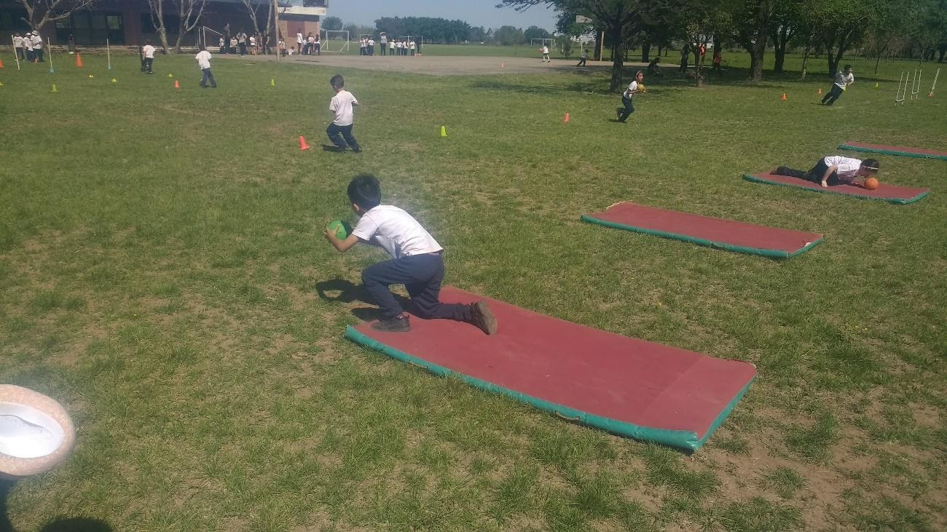
Nunca pierdan la alegría, las ganas de jugar y compartir con amigos al aire libre haciendo actividad física, no olviden respetar al compañero, las reglas de juego y los hábitos de cuidado del cuerpo y la salud. Cuídense siempre y nunca dejen de moverse.
¡Hasta el próximo encuentro que será entre risas y abrazos desde el corazón! Los quiero muchísimo
Profe Ale

